3.1.1.7 Usare le funzioni di Help
Il programma Word mette a disposizione dell’utente una nutrita documentazione in linea per aiutarlo quando si trova in difficoltà nell’utilizzo delle sue funzioni.
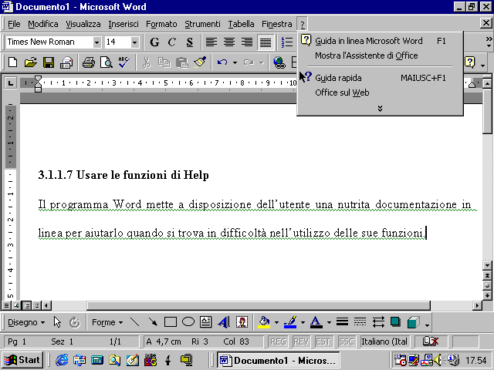
si accede alle funzioni di aiuto cliccando sul punto interrogativo nella barra dei menu. Come si vede sono disponibili diverse modalità di aiuto. Una modalità di aiuto è la “Guida rapida”, attivabile anche con la combinazione Maiuscolo+F1
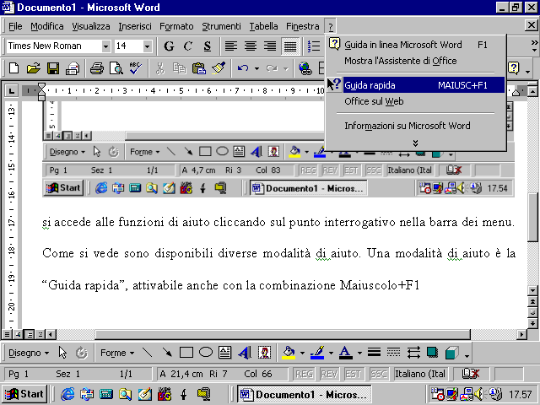
quando si attiva questa funzione il puntatore del mouse si arricchisce di un punto interrogativo. A questo punto, cliccando su un punto del video, ad esempio un pulsante, appare un riquadro che riporta un’informazione sintetica sull’area su cui si è cliccato.
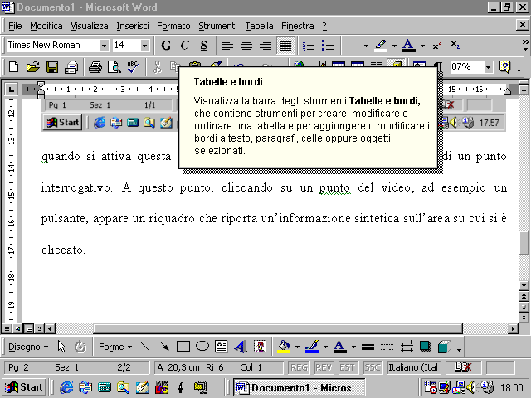
Cliccando sul comando “Office sul Web” si accede ad informazioni su Micrsoft Word su Internet. Verrà lanciato automaticamente il browser e si tenterà il collegamento con il sito della Microsoft.
Cliccando su “Mostra l’assistente di Office” si fa apparire un’animazione
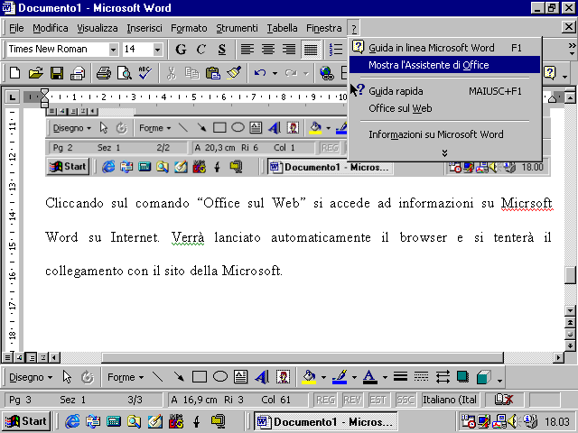
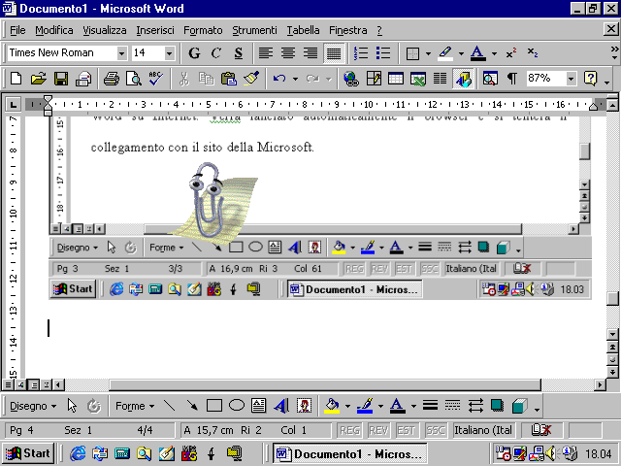
cliccando su questa figura appare una finestra di dialogo in cui è possibile introdurre un argomento su cui richiedere informazioni
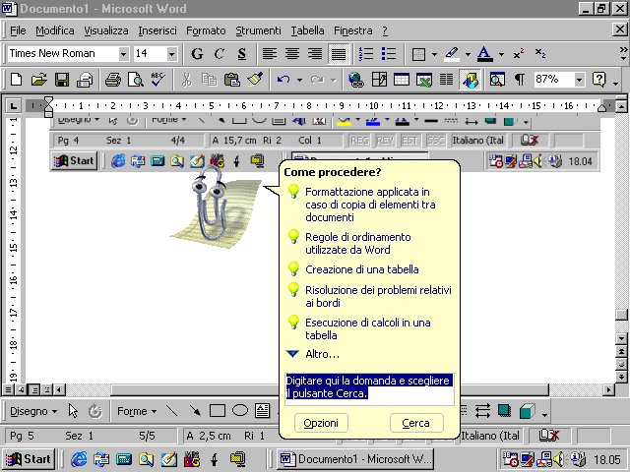
Come si può vedere appare una serie di argomenti , cliccando su uno dei quali
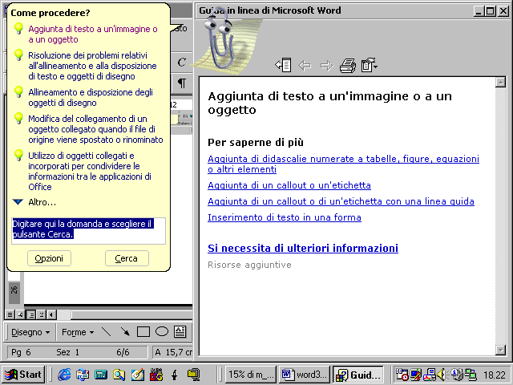
appare una finestra in cui viene effettuata una descrizione dell’argomento stesso.
Alternativamente si può digitare nella finestra apposita un argomento e si clicca sul pulsante Cerca
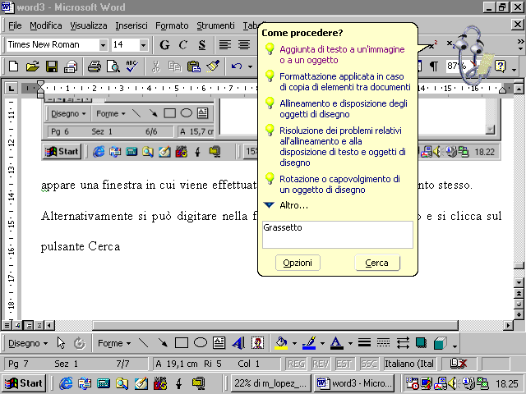
Appare a questo punto un elenco di uno o più argomenti correlati alla domanda che abbiamo inserito nella finestra.
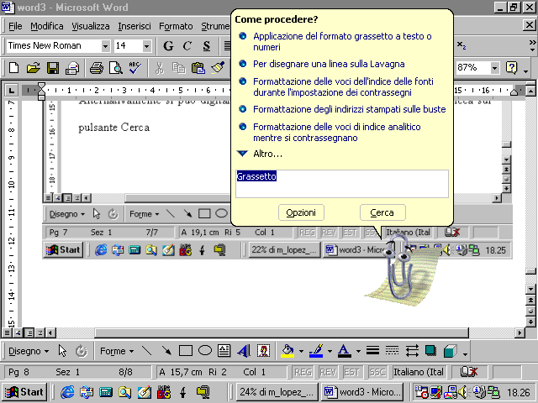
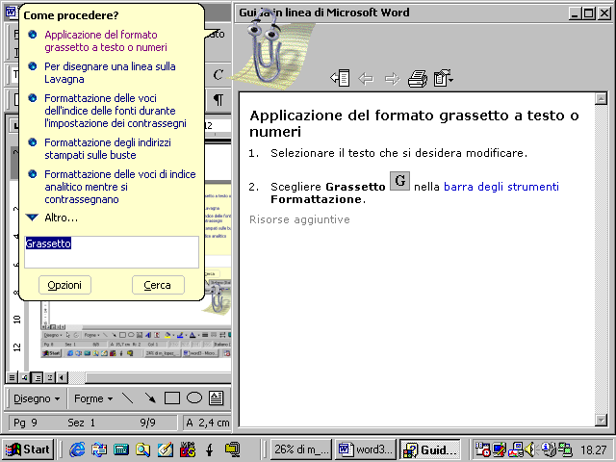
posiamo stampare l’argomento
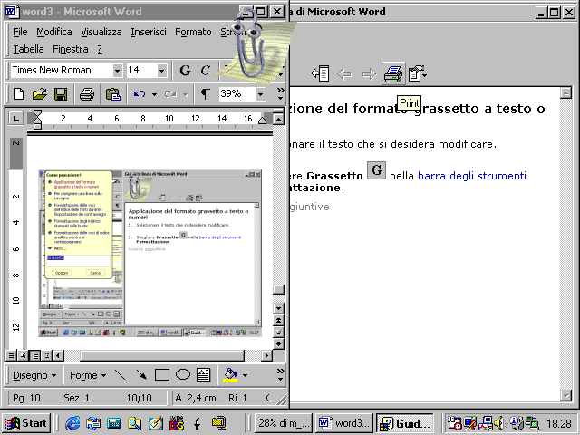
oppure cliccando sul pulsante Show
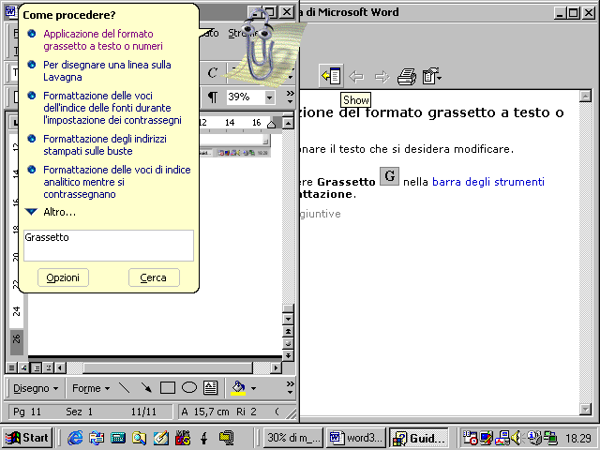
appare un indice di tutti gli argomenti presenti nella guida
